**Database Modeling & SQL**



**Portfólio**

**Aluno: Marco Antonio Monteiro Pedro**

**https://github.com/marcosamambaia/ModelagemSQLPortfolio.git**

**Os proprietários de uma faculdade precisam de um sistema que viabilize o armazenamento de informações sobre seus alunos, cursos, matérias e professores para que seja possível realizar controles básicos como montar turmas e realizar o armazenamento de notas dos alunos.**

**- Análise de requisitos**

**- Modelagem conceitual**

**- Modelagem lógica**

**- Modelagem física**

**Levantamento de requisitos**

**Respostas simuladas:**

**1:Quais informações sobre os alunos precisam ser armazenadas?**

*Precisamos guardar o nome completo, CPF, matrícula, curso matriculado, telefone, email e o histórico de notas dos alunos.*

**2: Quais dados dos professores devem ser cadastrados?**

*O sistema deve registrar o nome, CPF, disciplinas que lecionam, telefone e e-mail dos professores.*

**3: Como os cursos e matérias devem ser organizados no sistema?**

*Cada curso tem várias matérias, e cada matéria pode ter diferentes professores ensinando em turmas distintas.*

**4: Será necessário armazenar dados sobre as turmas e horários das aulas?**

*Sim, precisamos definir turmas com um código único, além de guardar o horário e dia da semana em que as aulas acontecem.*

**5:** **Os alunos poderão se matricular em mais de um curso simultaneamente?**

*Não, cada aluno pode estar matriculado em apenas um curso por vez.*

**6: Como devem ser registradas as notas dos alunos?**

*As notas devem ser armazenadas por matéria, incluindo a nota de cada prova e a média final.*

**7: Existem requisitos para controle de presença dos alunos?**

*Sim, queremos um sistema que registre a presença dos alunos, pois a frequência mínima para aprovação é 75% das aulas.*

**8:** **Os professores terão acesso ao sistema para lançar notas e frequência?**

*Sim, cada professor deve ter um login e senha para cadastrar notas e frequência dos alunos em suas matérias.*

**9: Haverá alguma restrição de acesso a determinadas informações dentro do sistema?**

*Sim, os alunos só podem visualizar suas próprias notas, enquanto os professores podem editar as notas e presença de suas turmas.*

**10:** **O sistema deve gerar relatórios sobre alunos, turmas, notas ou desempenho acadêmico?**

*Sim, queremos relatórios de notas por matéria, desempenho dos alunos por curso e frequência média por turma.*

**Modelo Conceitual:**

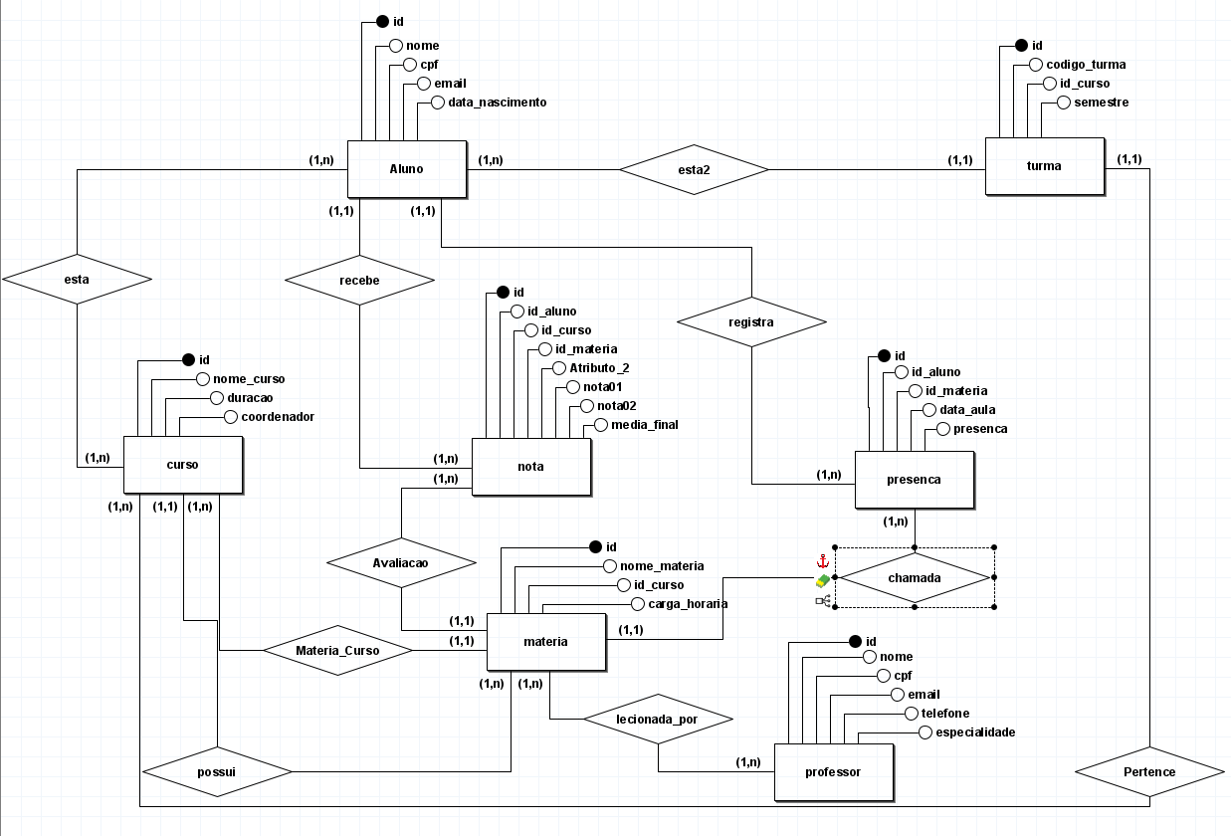

**Modelo Logico:**

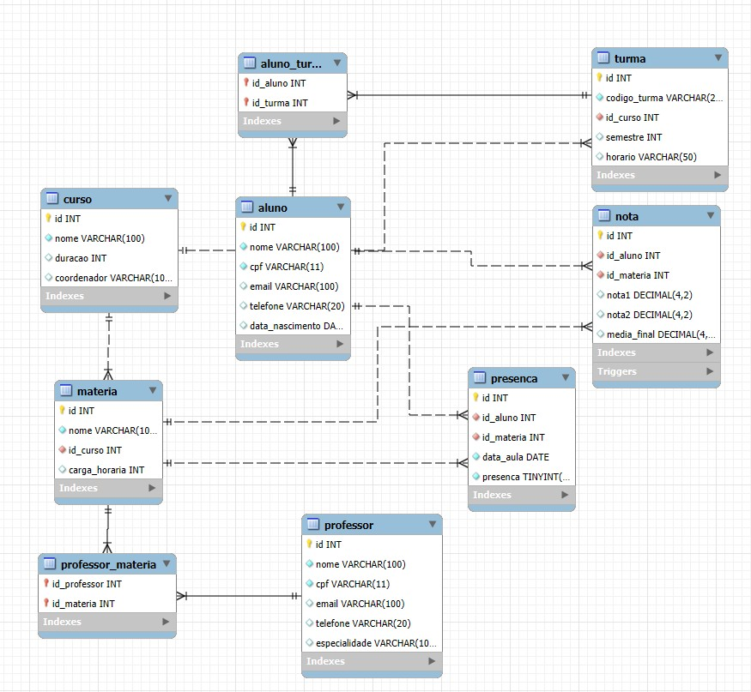

**Código com testes:**

/************************************************************************************************************************************************************

**************************** Portifolio Modelagem SQL***************************** ******************************************************************************

*************************************************************************************************************************************************************/

-- criar o banco de dados da faculdade

create database db_portfifolio_faculdade;

use db_portfifolio_faculdade;

-- criar a tabela de alunos

create table aluno (

id int primary key auto_increment not null, -- identificador único para cada aluno

nome varchar(100) not null, -- nome completo do aluno

cpf varchar(11) unique not null, -- CPF do aluno, deve ser único e ter 11 dígitos

email varchar(100), -- e-mail para contato

telefone varchar(20), -- telefone para contato

data_nascimento date, -- data de nascimento do aluno

constraint chk_cpf_aluno check (length(cpf) = 11) -- garante que o CPF tenha exatamente 11 dígitos

);

-- criar a tabela de cursos

create table curso (

id int primary key auto_increment not null, -- identificador único para cada curso

nome varchar(100) not null, -- nome do curso

duracao int, -- duração do curso em semestres

coordenador varchar(100) -- nome do coordenador responsável pelo curso

);

-- criar a tabela de matérias

create table materia (

id int primary key auto_increment not null, -- identificador único da matéria

nome varchar(100) not null, -- nome da matéria

id_curso int not null, -- cada matéria pertence a um curso específico

carga_horaria int, -- número total de horas da matéria

foreign key (id_curso)

references curso(id) on delete cascade -- se um curso for removido, suas matérias também serão excluídas

);

-- criar a tabela de professores

create table professor (

id int primary key auto_increment not null, -- identificador único do professor

nome varchar(100) not null, -- nome do professor

cpf varchar(11) unique not null, -- CPF do professor, deve ser único e ter 11 dígitos

email varchar(100), -- e-mail para contato

telefone varchar(20), -- telefone do professor

especialidade varchar(100), -- área de especialização do professor

constraint chk_cpf_professor check (length(cpf) = 11) -- validação para garantir que o CPF tenha 11 dígitos

);

-- criar a tabela de turmas

create table turma (

id int primary key auto_increment not null, -- identificador único da turma

codigo_turma varchar(20) unique not null, -- código único que identifica a turma

id_curso int not null, -- cada turma pertence a um curso específico

semestre int, -- semestre da turma (ex: 1º, 2º)

horario varchar(50), -- horário da turma

foreign key (id_curso)

references curso(id) on delete cascade -- se um curso for removido, suas turmas também serão excluídas

);

-- criar a tabela de associação entre aluno e turma

create table aluno_turma (

id_aluno int not null, -- identificador do aluno

id_turma int not null, -- identificador da turma

primary key (id_aluno, id_turma), -- chave primária composta pelos dois IDs

foreign key (id_aluno) references aluno(id) on delete cascade, -- se um aluno for removido, sua relação com a turma também será apagada

foreign key (id_turma) references turma(id) on delete cascade -- se uma turma for removida, seus alunos vinculados também serão excluídos

);

-- criar a tabela de associação entre professor e matéria

create table professor_materia (

id_professor int not null, -- identificador do professor, não pode ser nulo

id_materia int not null, -- identificador da matéria, não pode ser nulo

primary key (id_professor, id_materia), -- chave primária composta pelos dois IDs

foreign key (id_professor)

references professor(id) on delete cascade, -- se um professor for removido, todas as associações dele com matérias serão apagadas

foreign key (id_materia)

references materia(id) on delete cascade -- se uma matéria for removida, todas as associações dela com professores serão excluídas

);

-- criar a tabela de notas

create table nota (

id int primary key auto_increment not null, -- identificador único da nota

id_aluno int not null, -- identificador do aluno que recebeu a nota

id_materia int not null, -- identificador da matéria da nota

nota1 decimal(4,2), -- nota da primeira avaliação

nota2 decimal(4,2), -- nota da segunda avaliação

media_final decimal(4,2), -- média final calculada automaticamente pelo trigger

foreign key (id_aluno)

references aluno(id) on delete cascade, -- se um aluno for removido, suas notas também serão excluídas

foreign key (id_materia)

references materia(id) on delete cascade -- se uma matéria for removida, suas notas também serão apagadas

);

-- criar a tabela de presença

create table presenca (

id int primary key auto_increment not null, -- identificador único da presença

id_aluno int not null, -- identificador do aluno que teve sua presença registrada

id_materia int not null, -- identificador da matéria

data_aula date not null, -- data da aula

presenca boolean not null, -- presença (true = presente, false = ausente)

foreign key (id_aluno)

references aluno(id) on delete cascade, -- se um aluno for removido, seus registros de presença também serão apagados

foreign key (id_materia)

references materia(id) on delete cascade -- se uma matéria for removida, seus registros de presença também serão excluídos

);

-- criar trigger para calcular a média automaticamente

delimiter $$

create trigger trg_calcular_media

before insert on nota

for each row

begin

-- calcula a média antes de inserir no banco de dados

set new.media_final = (new.nota1 + new.nota2) / 2;

end $$

delimiter ;

-- criar procedure para listar todas as matérias de um curso específico

delimiter $$

create procedure listar_materias_por_curso (in curso_id int)

begin

-- retorna todas as matérias de um curso informado

select nome

from materia

where id_curso = curso_id;

end $$

delimiter ;

/*****************************************************************************

*************************** Simulacao inserindo dados: ****************************

************************************************************************************************************************************************************/

-- inserir alunos

insert into aluno (nome, cpf, email, telefone, data_nascimento)

values

('João Silva', '12345678901', 'joao@email.com', '11999999999', '2000-05-12'),

('Maria Oliveira', '98765432100', 'maria@email.com', '21988888888', '1999-09-23');

-- inserir cursos

insert into curso (nome, duracao, coordenador)

values

('Engenharia de Software', 8, 'Prof. Ricardo Santos'),

('Administração', 8, 'Prof. Ana Souza');

-- inserir matérias

insert into materia (nome, id_curso, carga_horaria)

values

('Banco de Dados', 1, 60),

('Gestão Empresarial', 2, 50);

-- inserir professores

insert into professor (nome, cpf, email, telefone, especialidade)

values

('Carlos Ferreira', '11223344556', 'carlos@email.com', '11977777777', 'Banco de Dados'),

('Fernanda Lima', '66778899000', 'fernanda@email.com', '21966666666', 'Gestão Empresarial');

-- inserir turmas

insert into turma (codigo_turma, id_curso, semestre, horario)

values

('ES2025-A', 1, 2, '18h - 21h'),

('ADM2025-B', 2, 3, '19h - 22h');

-- associar alunos às turmas

insert into aluno_turma (id_aluno, id_turma)

values

(1, 1), -- João está na turma ES2025-A

(2, 2); -- Maria está na turma ADM2025-B

-- associar professores às matérias

insert into professor_materia (id_professor, id_materia)

values

(1, 1), -- Carlos leciona Banco de Dados

(2, 2); -- Fernanda leciona Gestão Empresarial

-- inserir notas

insert into nota (id_aluno, id_materia, nota1, nota2)

values

(1, 1, 8.5, 9.0), -- Nota de João em Banco de Dados

(2, 2, 7.0, 8.2); -- Nota de Maria em Gestão Empresarial

-- inserir presença

insert into presenca (id_aluno, id_materia, data_aula, presenca)

values

(1, 1, '2025-06-01', true), -- João esteve presente na aula de Banco de Dados

(2, 2, '2025-06-01', false); -- Maria faltou à aula de Gestão Empresarial

/************************************************************************************************************************************************************

*************************** Simulacao Consulta de dados ***************************

*************************************************************************************************************************************************************/

-- listar todos os alunos

select * from aluno;

-- listar todas as matérias e seus cursos

select materia.nome as materia, curso.nome as curso

from materia

join curso on materia.id_curso = curso.id;

-- listar professores e matérias que lecionam

select professor.nome as professor, materia.nome as materia

from professor_materia

join professor on professor_materia.id_professor = professor.id

join materia on professor_materia.id_materia = materia.id;

-- listar alunos com suas respectivas turmas

select aluno.nome as aluno, turma.codigo_turma as turma

from aluno_turma

join aluno on aluno_turma.id_aluno = aluno.id

join turma on aluno_turma.id_turma = turma.id;

-- listar notas dos alunos

select aluno.nome as aluno, materia.nome as materia, nota.nota1, nota.nota2, nota.media_final

from nota

join aluno on nota.id_aluno = aluno.id

join materia on nota.id_materia = materia.id;

-- listar presença dos alunos

select aluno.nome as aluno, materia.nome as materia, presenca.data_aula, presenca.presenca

from presenca

join aluno on presenca.id_aluno = aluno.id

join materia on presenca.id_materia = materia.id;